ЛИТЕРАТУРА

1. Яговдик, В. Сказание о княгине Рогнеде /
В. Яговдик // Качели. – 2015. - №7. – С. 14-15.

2. Яговдик, В. Сказание о княгине Рогнеде /
В. Яговдик // Качели. – 2015. - №9. – С. 14-17.

3. Яговдик, В. Сказание о княгине Рогнеде /
В. Яговдик // Качели. – 2015. - №10. – С. 14-16.

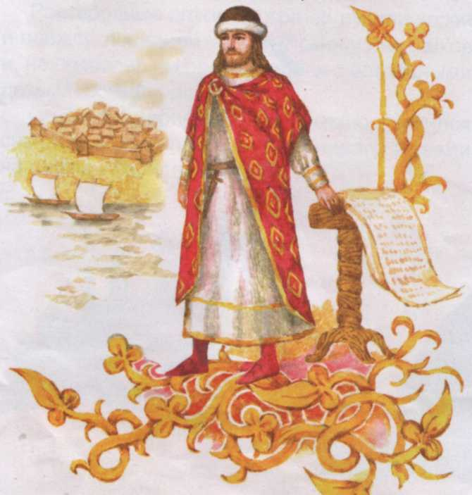

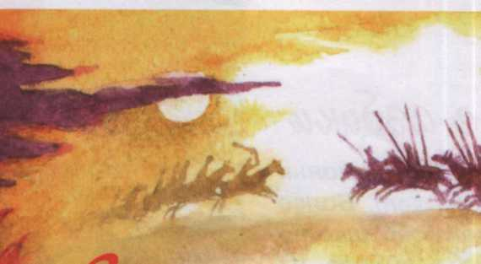
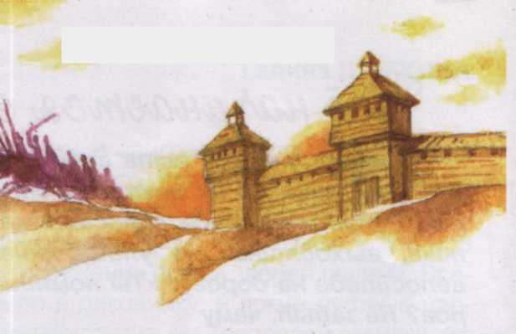

Владимир Яговдик

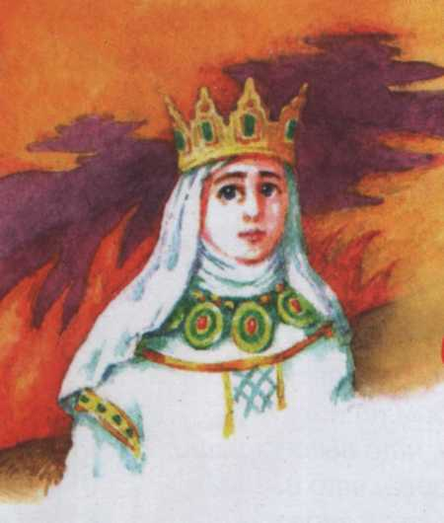

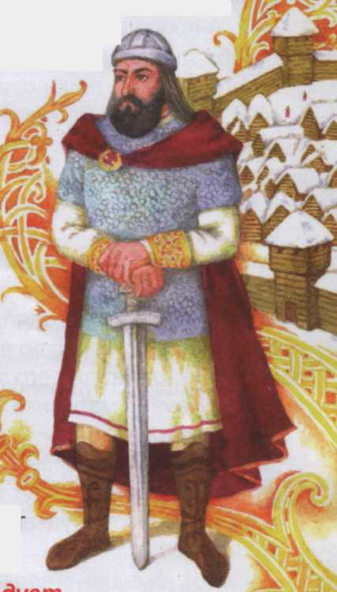
НА ДВИНЕ СЕЛИ
ПОЛОЧАНЕ
Это случилось более тысячи лет
назад. С тех давних, почти
сказочных времён, произошло
много событий и перемен, а
неизменным осталось то, что
называется вечным. Как и
сейчас, погожие дни чередовались
с ненастными. По ночам
загадочно перемигивались звёзды,
стоял в дозоре молчаливый месяц.
На смену золотой осени на белых крыльях прилетала зима, а весна обнималась с летом. Десять столетий назад на нашей земле росли непроходимые пущи, в которых водилось множество птиц и зверей, а через лесные дебри, на запад и юг, текли полноводные реки, как нигде, богатые рыбой.
Неудивительно, что тут издавна поселились люди. Следы их жизни видны и по сей день - это стародавние городища и курганы. Особенно наши предки ценили письменное слово. Об этом свидетельствуют летописи, что сохранились в церквях и монастырях. В одной такой летописи, переписанной в 1113 году монахом Нестором и названной «Повестью временных лет», говорится:
«Пришли славяне и сели на Днепре. Назвались они полянами, а те, что поселились среди лесов, назвали себя древлянами. Те же славяне, что стали жить между Припятью и Двиной, зовутся дреговичами. На берегах Двины сели полочане, а назвались они так по речке Полоте, что впадает в Двину...»

РОГВОЛОДОВЫ ВНУКИ

В Киеве и Новгороде правили Рюриковичи, наследники варяжского воеводы Рюрика. Однако полоцкая земля им была не подвластна, там издревле утвердился Рогволодов род.
Когда Владимир, расправившись с Рогволодом и Ярополком, силой взял в жёны Рогнеду, киевские и новгородские бояре надеялись, что будут всегда иметь с берегов Двины большую дань.
В 1015 году умер великий киевский князь, а его место занял Ярослав Мудрый, сын Рогнеды и Владимира. Он всюду посадил наместников, но гордые полочане не признали чужое владычество.
Полоцкая земля по-прежнему оставалась свободной и независимой. Здесь целое столетие правили князь Брачислав, a также его сын Всеслав Чародей. За служение родине скупые на похвалу летописцы назовут их Рогволодовыми внуками.
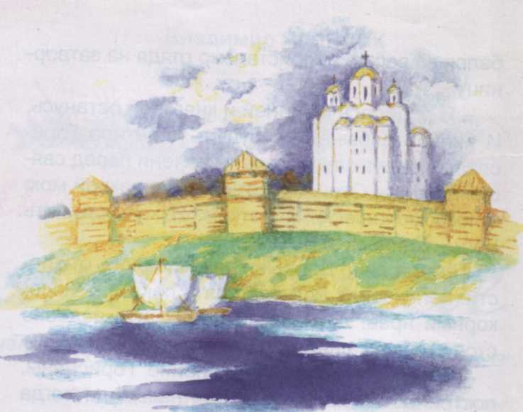

НЕ МЕЧ, А КНИГА
На городской площади, возле княжеского двора, будто пчелиная борть, тревожно гудит народное вече. Возмущённые ремесленники кричат, требуя немедленно отомстить врагам. Месяц назад они отправили вверх по Двине ладьи, чтобы торговать в городах, лежащих на берегах Понтийского моря. На кораблях было полно изделий бондарей, гончаров, кузнецов, медников, которые надеялись на хорошую прибыль. Но их ожидания не сбылись.
Когда караван подошёл к днепровским волокам, купцов задержали новгородцы и наложили на товар такую большую мыту (пошлину), что ничего не оставалось, как повернуть назад.
- Эти волоки всегда были наши! - не умолкали гневные голоса. - Пошлём к Изяславу! Пускай он образумит своего ненасытного отца, киевского князя, и новгородских посадников!..
В светлицу постучался дружинник.
- Княже, явились посланцы с веча! Изяслав отложил пергамент с летописью, что принёс ему на прочтение учёный монах, и сказал:
- Отвори им дверь.
Молодой князь знал: у бояр и купцов давно горят глаза на днепровские волоки. Неужели они забыли, как поступил с Полоцком двадцать лет назад Владимир? Говорят, после крещения он стал набожный и ласковый, но лучше его не гневить...
Выслушав старейшин, Изяслав промолвил:
- Не время нам враждовать с Киевом! Сначала крепко станьте на ноги.
Однако лучших времён старший сын Рогнеды не дождался. Он умер в 1001 году, имея 25 лет от роду, лишь ненамного пережив мать. В древних летописях говорится: «Сей князь был тихий, смиренный и милостивый, почитал и любил монашеский чин, был прилежный в чтении Святого Писания...»
Как видим, Изяслав назван книжником, потому что ценил письменное слово. Он основал в Полоцке первую школу, при нём велась в монастыре Полоцкая хроника, которая, к сожалению, не сохранилась до нашего времени. Зато сбереглась печатка с именем Изяслава. После себя Изяслав покинул двух малолетних сыновей - Всеслава и Брачислава. Всеслав вскоре умер, в княжеских хоромах подрастал один Брачислав.

ПУТЬ ИЗ ВАРЯГ В ГРЕКИ

В те времена дорог было немного. Чаще всего люди путешествовали по рекам, в челнах или на больших ладьях. А зимой ездили на санях, обминая лесные дебри.
На полоцкой земле почти все реки, большие и малые, будто к родной матери, спешат в объятья красавицы Двины. Минули столетия, и в том месте, где Полота сливается с Двиной, появился деревянный город. Первые жители назвали его Полоцком. В бойком, выгодном месте построили свою столицу полочане. По широкой Двине, что впадает в Варяжское море (так в старину называли Балтийское море), шёл знаменитый торговый путь «из варяг в греки». Он вёл из скандинавских, а по-тогдашнему варяжских стран, в Византию - греческое царство.
Весной чужестранцы поднимались на вёслах или под парусами вверх по Двине, торговали в Полоцке. А затем плыли дальше, поворачивали в речку Лучосу, верховья которой находятся вблизи от Днепра. Здесь купцы тащили свои ладьи волоком по бревнам или нанимали новые. И по быстрой днепровской воде, преодолевая многочисленные препятствия и трудности, спускались к Понт-морю (так называлось Чёрное море). Отсюда рукой подать к Царьграду - столице Византии.
Полочане также не теряли зря времени, а ходили в обе стороны: и к варягам, и к грекам. Торговали они с размахом, хорошей прибылью. Поэтому с каждым годом богател, расстраивался Полоцк, собирая под своей властью соседние княжества

РОГВОЛОД И ТУР

Далеко за пределами родной земли знали полоцких купцов, а ещё дальше - храбрую дружину с берегов Двины. Вместе с киевским князем Игорем полочане ходили в поход на Царьград и брали дань с греческих правителей. Не случайно в мирном соглашении, подписанном в 945 году, упоминается полоцкая княгиня Предслава. Её муж скорее всего погиб на поле брани, а когда скончалась сама княгиня, отчий престол заняли их сыновья Рогволод и Тур.
В добром согласии жили братья, но ведь не зря говорится: двум орлам тесно в одном гнезде. Посоветовались княжичи с боярами, собрали дружину, убили медведя в жертву богу войны Перуну и отправились на боевых кораблях-насадах вниз по Днепру, чтобы основать новый город. Через неделю они остановились там, где в могучий Днепр впадает полноводная Припять. Дальше плыть было нельзя, потому что недалеко осталось до Киева.
Когда причалили к берегу, Рогволод спросил у жителей небольшого городища: «Кому вы платите дань?»
Ему ответили: «Киевскому князю Святославу, сыну Игоря».
А Тур спросил, окинув взглядом неудержимую припятскую воду:
- Почему эта река зовется Припятью?
И услышал от седого старца:
- Потому что она собрала в себя три раза по пять рек.
Понравились эти слова князю Туру. Сказал он Рогволоду:
- Построю здесь новый город.
Обнялись братья и распрощались. Молодые дружинники под началом Тура направились вверх по Припяти, а Рогволод остался на месте, чтобы им не ударила в спину киевская рать.
Несколько месяцев Рогволод стоял в боевом дозоре, пока не дождался гонца. Тот принёс хорошую весть: Тур поставил возле Припяти крепость и назвал её Туровом.

ЧЕРНИЦА И КНЯГИНЬКА

Анастасия стала первой монашкой на нашей земле, посвятившей свою жизнь служению Богу и людям. Она осталась в Изяславле, открыла при церкви школу, обучала детей грамоте и святому Божьему слову.
Благодаря ей жители Изяславля также приняли христианскую веру, а деревянные идолы, которым они поклонялись, сгнили и рассыпались. Однако стародавние, чудесные праздники не забылись, например, Коляды и Купалье, которые по-прежнему любят и дети, и взрослые.
Князь Изяслав, заняв дедовский посад, не забыл о матери. Он позвал её в родной Полоцк, который вновь поднялся из пепелища. Однако мудрая черница, не желая разгневать бывшего мужа, не спешила на двинские берега. Она по-прежнему жила в глухом городке, помогала беднякам и сиротам, спасала их от голодной смерти. Окрестные дети, почуяв сердцем материнскую ласку и заботу, всегда были рядом с ней.
Недалеко от Изяславля протекали две речки: одна рядом с крепостью, откуда Анастасия приносила воду; а на берегу другой она собирала луговые цветы. Благодарные люди в её память назвали первую речку Черницей, а вторую - Княгинькой.
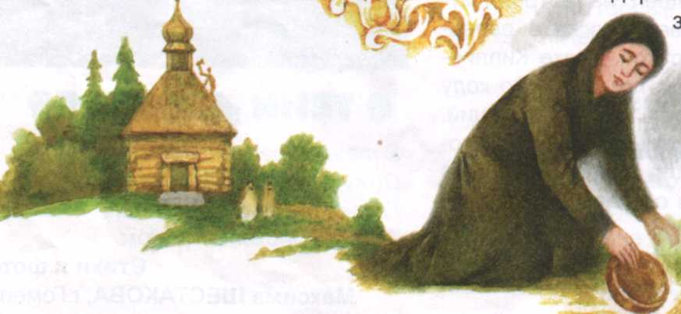
Здесь и завершился жизненный путь славной дочери князя Рогволода. Она умерла в 1000 году от Рождества Христова.

РОГВОЛОДОВИЧ

По приказу Добрыни плотники посреди Изяславля срубили небольшую церковь. Над ней вознёсся сосновый крест, видный издалека. Он непривычно бросался в глаза всем остальным жителям, ещё не принявшим крещения.
Все эти дни черница Анастасия прислуживала мастерам. Сама готовила и накрывала им стол, ходила к речке мыть посуду. Многие смерды не могли поверить, что за ними ухаживает полоцкая княжна, недавняя жена великого князя Владимира.
Между тем Анастасию впереди ожидало ещё одно тяжёлое испытание. На следующий день, как священник освятил церквушку, Добрыня приказал позвать к себе черницу.
- Я забираю Изяслава в Полоцк, - сказал воевода. - Его место не здесь, а на княжеском посаде. Такая воля его отца, киевского князя.
Анастасия ничего не ответила, только ниже опустила голову в чёрном платке. И неожиданно для самого себя жестокий Добрыня пожалел её, приказал дружиннику:
- Позови сюда княжича. Пускай они простятся...
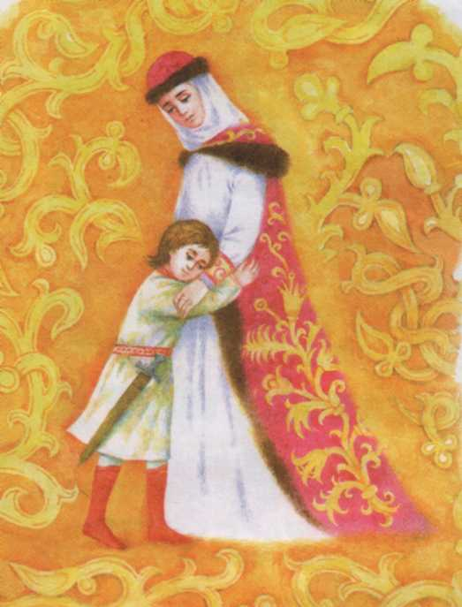
Вскоре Анастасия увидела бледное лицо сына, его родные глаза, полные слёз. Она не стала утешать Изяслава, а молча поцеловала его в щеку и шепнула:
- Запомни, сыночек, что мы –
Рогволодовичи, - и встрепенулась,
поправила себя:
- Никогда не забывай, что ты –
Рогволодович.
Больше матери и сыну свидеться
не довелось.

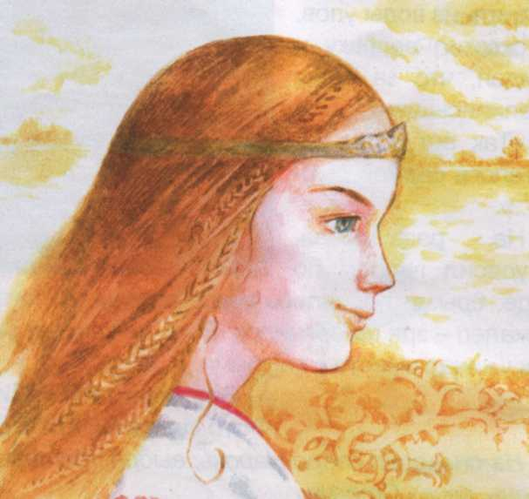
ГДЕ КОЗА РОГОМ…

Поздней осенью, пока мороз не
заковал реки в ледяной панцирь,
Рогволод возвратился в Полоцк,
где его заждалась молодая жена.
Она поцеловала князя и шепнул
ему, что у них появится ребёнок.

Вскоре начались Коляды, весёлый зимний праздник.
Значит, солнце повернулось к весне, говорили старики. По улицам толпой ходили дети, пели колядные песни и собирали угощения. Однажды в полдень они явились на княжеский двор и привели рогатую козу, предвестницу богатого урожая. Правда, настоящую козу накануне праздника дружинники принесли в жертву богу Велесу, а вместо неё прыгал бойкий мальчишка с маской на лице и одетый в косматый тулуп.
Коза смешно бодалась с прислугой, учтиво кланялась князю и княгине, а её поводыри играли на пастушьих дудках и дружно пели хором.
Рогволод щедро отблагодарил гостей, полный мешок насыпал им угощений. Князь гордился и не забывал, что его имя означает властелин рога. Конечно, не обычного рога, а чудесного, наверное, похожего на тот, что упоминается в сказке «С рога всего много».
Довольные колядники побежали отмечать праздник, а вечером княгиня родила девочку. По обычаю предков полоцкий князь подарил маленькой дочери частичку своего имени и назвал её Рогнедой.

ВЕНКИ
Если в семье любовь и лад, тогда не нужен золотой клад, - говорится в присказке. У Рогволода на сердце становилось легче, когда он видел своих детей. А их уже было трое: после дочери княгиня родила ему двух сыновей - Всеслава и Брачислава.
Ещё недавно, прошлой весной, оба княжичи смотрели, как на Двине гремел ледоход, и отправляли в поход деревянные кораблики. Гляньте, их кораблики плывут по реке, навстречу ветру и волнам! Впереди - студёное Варяжское море, но они готовы к нелёгким испытаниям.
Это было в минувшем году, а нынче Всеслав и Брачислав уже сидят на конях и просят подержать в руках боевое копьё или меч.
«Растут настоящие воеводы, - улыбались бородатые дружинники. - Пусть не лезут вороги в наш огород...»
Для полоцкого князя эти слова были слаще мёда, но особенно он заботился о любимой дочери. Всего хватало у Рогнеды: и заморских нарядов, и золотых украшений. Однако молодой княжне не сиделось в светлице под присмотром неусыпных нянек. Она любила выбежать навстречу солнцу, ласточкой слететь с крутой крепостной стены, нарвать полевых цветов, чтобы сплести себе красивый венок.
Самый желанный летний праздник - ночь на Ивана Купалу, когда на холмах до утра не гаснут костры, когда девчата и ребята водят хороводы и поют купальские песни. Потом они спешили в лесные дебри, чтобы найти чудесный цветок папоротника. На рассвете молодые полочане бросали в Двину свои венки из луговых цветов. И если венок парня встречался с девичьим венком, значит, скоро будет свадьба. Правда, веночек Рогнеды быстрая вода пока прибивает к берегу.
На Коляды ей исполнилось четырнадцать лет. Кажется, ещё вчера она была девочкой, а сегодня - уже невеста. Русокосая, синеглазая, похожая на стройную берёзку. Вздыхают и сохнут по ней знатные женихи.

АНАСТАСИЯ
Городок Изяславль, основанный по приказу князя Владимира, был пограничной крепостью. Поэтому его построили на высо-ком холме, около небольшой речки, что впадала в Свислочь. Недалеко отсюда начинались владения балтийских племён, не признавших киевской власти. На сторожевой башне, срублен-ной из дубовых брёвен, стояли дозорные, чтобы вовремя пре-дупредить о нападении врагов. Изяслав и Горислава жили под присмотром дружинников, однако они надеялись, что со временем о них забудут в Киеве. Правда, случилось иначе. Поздней осенью 988 года, когда землю посеребрили первые заморозки, Изяславль неожиданно посетил воевода Добрыня. Вместе с ним был седой старик в долгополом чёрном платье с белым крестом на груди и статный боярин. Щедро одарив юного княжича и его мать, Добрыня сказал: «Князь Владимир принял новую веру, а деревянных идолов, которых раньше признавал за богов, приказал порубить и бросить в Днепр. А ещё наш князь женился на принцессе Анне, и теперь у него только одна жена. А ты, Горислава, если захочешь, также имеешь право выйти замуж. Посмотри, какого жениха я подыскал для тебя». И воевода указал на боярина, который улыбался во весь рот, пристально глядя на затворницу. «Я родилась княгиней и княгиней останусь. И ничьей рабыней не буду», - ответила Горислава и вдруг опустилась на колени перед священником. - Отец, окрести меня и накрой мою голову монашеским платком. Я хочу служить Богу - Единому и Всевышнему. Тёмное лицо Добрыни перекосилось от злости: непокорная Рогнеда опять показала непокорный нрав. А киевский жених, что недавно стоял героем, спрятался за спину воеводы. Священник исполнил желание Гориславы, постриг её в черницы - так называли тогда монашек. Благодаря этому Рогнеда получила третье имя, на сей раз церковное - Анастасия. В тот самый день, как отметят летописцы, её больной сын Ярослав, который не мог ступить и шага, по Божьей воле вдруг начал ходить.

ИЗГНАННИКИ
Назавтра Владимир возвратился в Киев, позвал в хоромы бояр и поведал им, что случилось ночью. А заодно попросил совета, как ему поступить с Гориславой.
Удивились бояре отваге малолетнего княжича. И ответили они князю:
- Не убивай жену ради детей. Лучше верни ей надел отца и отпусти туда вместе с сыном.
Владимиру пришлись по душе эти мудрые слова. Он приказал отнять у Гориславы детей, кроме Изяслава, а затем отправил в лесной полоцкий край мастеров, чтобы они построили новый город.
Мастера облюбовали хорошее место в верховьях полноводной реки Свислочь. Целое лето там стучали топоры, а пленники насыпали крутой оборонительный вал. К началу зимы посреди бескрайних лесов выросло поселение. В честь старшего сына киевский князь назвал его Изяславлем. А когда реки покрылись льдом, Владимир дал знать, что Изяслав и Горислава должны немедля покинуть Предславино.
Расторопные слуги быстро погрузили харчи и одежду, посадили в другие сани изгнанников и, не позволив им распрощаться с остальными детьми, погнали лошадей.
С низкого серого неба неслышно кружился снег. Крупные белые снежинки падали и таяли на щеках у Гориславы.
- Мама, не плачь, - сказал дрожащим голосом Изяслав.
- Я не плачу, сыночек, - ответила Горислава, - это тают снежинки... - И закрыла руками лицо.
Старый дружинник печально вздохнул, еле сдерживая лошадей. Сани быстро неслись с крутой горы к Днепру, на всю ширину покрытому белоснежным полотном.

ТРОЕ БРАТЬЕВ – ТРИ ДОРОГИ

Киевский князь Святослав, Игорев сын, одержав победу над греками, возвращался с малой дружиной в Киев. Он плыл в ладье по Днепру, и вдруг на них напал печенежский князь Кура. Это случилось весной 972 года. Печенеги жестоко убили Святослава, сделали из его черепа чашу, а затем, празднуя победу, пили из неё вино.
У Святослава остались трое сыновей. Старший сын Ярополк правил в Киеве, средний Владимир - в Новгороде, а младший Олег - в древлянской земле. Ярополк и Олег были дети одной матери, а Владимира родила от князя невольница Малуша, служившая ключницей у княгини Ольги, матери Святослава.
Вскоре после смерти отца братья начали враждовать. Поверив злым наговорам, Ярополк пошёл войной на Олега. Тот пытался прятаться, но по дороге свалился с моста в глубокий овраг и погиб. Узнав о гибели младшего брата, Владимир помчался за помощью к варягам. Он собрал там большую дружину и вместе с дядей своим Добрыней вернулся в Новгородское княжество, а Ярополковых наместников велел казнить.
Между братьями, как пропасть, легла лютая ненависть, они стали готовиться к войне. Прослышал Ярополк, что у Рогволода выросла красавица дочь, невеста на выданье, а за ней стоят полоцкая и туровская дружины, готовые одолеть любого врага.
И однажды поутру из Киева вверх по Днепру к славному Полоцку направилась большая красивая ладья.

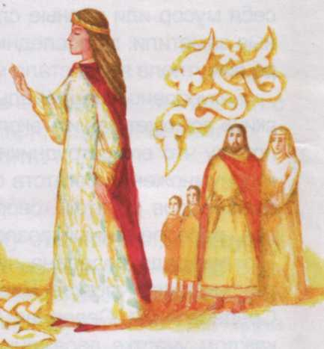
ПЕРВЫЕ СВАТЫ
Много разных подарков привезли
в Полоцк киевские посланники. И
золотые браслеты, и серебряные
ожерелья, и красивую греческую
посуду. Однако полочан не удивишь
богатыми подношениями, они ведь тоже не бедняки, знают себе цену.
Вот привели гостей в княжеские хоромы. Их встретил сам Рогволод, радушно пригласил в светлицу, где дубовые столы прогнулись от щедрых угощений. Сначала киевляне не спеша поведали хозяину, что они видели в дороге, а потом боярин Ярополка бородатый Варяжко повёл такой сказ:
- Долго мы ходили, по лесам и пущам блудили, пока не заметили след куницы. Погнались мы за куницей, в славный град Полоцк впустили и здесь её потеряли. Стали искать - ничего не видать. Повстречали хороших людей, они помогли нашей беде. Оказалось, это никакой не зверь, не куница, а прекрасная девица! Слава о ней докатилась до Киева, где живёт добрый молодец по имени Ярополк.
Подмигнул сват Варяжко своим спутникам и те принесли три сундука, наполненных подарками. Улыбнулся довольный полоцкий князь и велел позвать на беседу Рогнеду. Вошла она в светлицу - и гости, все как один, встали, потому что другой такой красавицы они ещё не видели.
Сказал Рогволод дочери:
- Вот приехали к нам киевские сваты. Пойдёшь ли ты за Ярополка? Посмотри, сколько подарков он прислал.
Опустила голову молодая княжна. Страшно покинуть любимый Полоцк, родное отцовское гнездо.
Низко поклонившись, промолвил Варяжко:
- А ещё жених передал тебе самое драгоценное, что носил он у сердца, - и подал девушке золотое колечко с голубым камешком, который будто светился радостью.
- Пойду за Ярополка, - ответила Рогнеда, не отрывая глаз от дивного камешка.
ТЫ НЕ ОДИН ТУТ!
Одна у Гориславы радость - это дети. Сыночки, как грибочки, и доченьки, как луговые цветочки, - так их ласково называла княгиня.
Хватает в тереме прислуги и нянек, но Горислава сама воспитывает своих кровинушек. Каждый день рассказывает им сказки, учит читать и правильно писать буквы, что придумали для славян братья Кирилл и Мефодий.
Они часто ходят на берег Лыбеди. Все вместе, даже берут Ярослава, хотя у него от рождения больные ноги и он совсем не может ходить. Дети играют, а Горислава смотрит на быстрое речное течение и вспоминает широкую могучую Двину. Долго она стоит в задумчивости, пока не отзовётся Изяслав: «Мама, расскажи о Полоцке!»
Восемь лет недавно исполнилось княжичу. Крепкий, отважный растёт воин, только слишком тихий и задумчивый. А как глянет своими большими синими глазами, словно плеснёт горсть чистой воды из Двины. Аж до слёз защемит на сердце у Гориславы, потому что такие глаза были у его деда, князя Рогволода...
Так пролетали дни за днями. А тем временем слуги стали шептаться, что князь Владимир снова решил жениться. На этот раз на греческой красавице принцессе Анне. Долго он не появлялся в Предславино, и вот однажды заглянул, когда возвращался с удачной охоты. Много привёз он подарков и угощений, но дети не спешили к нему в объятья, а испуганными птенцами прижались к матери.
В тот день остался князь ночевать в покоях жены. Утомленный и хмельной, он непробудно спал на широком ложе, а душу Гориславы терзала невыносимая боль. Перед её глазами, как наяву, появились дорогие лица убитых матери, отца, малых братьев... А тот, кто убил их, лежит рядом, предавшись сну. Ведь он давно заслужил кару!
Горислава неслышно поднялась с постели, нашла в доспехах мужа острый кинжал и замахнулась над Владимиром...
В это мгновение князь пробудился. Заметив кинжал, он схватил жену за руку.
- Ты уничтожил мой полоцкий род, - промолвила Горислава, - а сейчас разлюбил меня и наших детей!
Князь приказал жене надеть платье и ждать, когда он вернётся, чтобы её казнить. Горислава сделала всё, что велел Владимир, а затем разбудила старшего сына Изяслава. Подала ему меч и попросила:
- Когда сюда явится отец, выйди ему навстречу и скажи: «Ты не один тут!..»
Изяслав так и поступил. Увидев в руке сына меч, Владимир ответил: «А кто же знал, что ты здесь?»,- и опустил свой меч.

ГОРИСЛАВА
Согласно древнему обычаю, когда девушку брали замуж, ей меняли имя. Князь Владимир назвал жену Гориславой, что означало прославленная, первая красавица. Она жила не в киевском тереме, а на берегу речки Лыбеди. Позже это место люди назвали Предславино, в честь любимой дочери полоцкой княжны.
А первым родился сын Изяслав, за ним Ярослав, Мстислав и Всеволод. Кроме сыновей подрастали две дочери - Предслава и Мстислава. Не забыла Горислава про свой полоцкий род, уничтоженный жестокою рукой. Не случайно нарекла одну дочь Предславой - в память матери убитого отца, князя Рогволода, а другую - Мстиславой, потому что не простила она ужасное злодеяние.
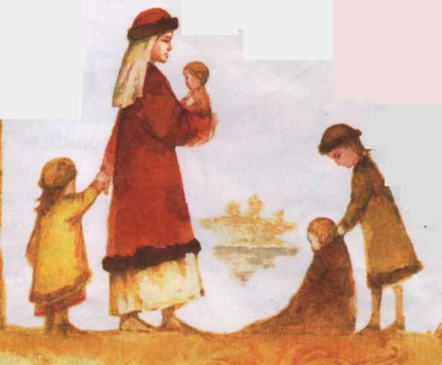
Князь Владимир лишь изредка бывал в Предславино. Теперь у него хватало забот, чтобы держать в послушании Киев, Новгород и Полоцк. Он часто пировал вместе дружиной, завёл себе на потеху невольниц, поклонялся деревянным идолам, что поставил на берегу Днепра. А когда приезжал посмотреть на сыновей и дочерей, отводил в сторону взгляд, дабы не встретиться с глазами законной жены.
Киевский князь понимал,
что Горислава не покорилась
ему, что она по-прежнему
полоцкая княжна. Холодно
обняв детей, он спешил
покинуть Предславино,
где жила в заточении дочь
убитого Рогволода.

НЕ ХОЧУ РАЗУТЬ СЫНА РАБЫНИ
Договорились Рагволод и Варяжко, когда за невестой приедет жених, и сват, как на крыльях, помчался с радостной вестью к Ярополку. А через три дня, как уехали киевские посланники, в Полоцк прибыли новые гости. На этот раз из Новгорода.
Возглавлял их воевода Добрыня, родной дядя князя Владимира, похожий на старого медведя. Новгородцы также явились не с пустыми руками, а привезли подарков втрое больше, чем киевляне.
Как самых дорогих гостей принял их Рогволод. Расселся за столом воевода, пьёт медовуху, расхваливает полоцкого князя, а у самого глаза хитрые, звериные... Наконец попросил позвать Рогнеду.
Пришла в светлицу молодая княжна, поклонилась, а Добрыня, даже не поднявшись с места, сказал, как приказал, что князь Владимир возьмёт её в жёны. Наверное, не знал он, что гордые полочанки своих обещаний не забывают и умеют постоять за себя.
- Не хочу разуть сына рабыни! - громко, чтобы все услышали, ответила ему Рогнеда.
В те времена был старинный обычай: невеста в знак покорности должна была разуть жениха. Но полоцкая княжна не просто отказала новгородцам. Она напомнила им, что князь Владимир ей не равный, а сын простой ключницы Малуши, которая прислуживала княгине Ольге.
Замолкли в светлице гусли, почернело лицо Добрыни. Он приходился Малуше родным братом и в молодости сам изведал участь невольника.
Новгородцы поднялись из-за стола и молча покинули хоромы полоцкого князя.

ЛЮТАЯ МЕСТЬ
Когда новгородский князь узнал, что ответила его сватам непокорная Рогнеда, он рассвирепел. В тот же день Добрыня стал собирать в поход большую дружину, обещая воинам по гривне серебра за каждого убитого полочанина. Как голодные волки, сбежались наёмники. Первыми с надеждой на лёгкую добычу примчались лучники племён мери и чуди, а через месяц ярл-воевода Фулиер привёл из-за моря две тысячи варягов.
Весной 980 года, едва подсохла земля и открылись реки, Владимир направился к Полоцку. Слишком поздно узнал о страшной опасности князь Рогволод, даже не успел позвать на помощь туровцев.
Полоцкая дружина вышла навстречу противнику. На берегу Двины завязалась кровавая сеча. Силы оказались неравные. Полочане отступили за неприступные дубовые стены. Целый месяц Владимир осаждал Полоцк, пока его мастера не сделали пороки - стенобитные машины. С их помощью новгородцы ворвались в город. Никого не щадили они. Наконец, захватили княжеские хоромы.
По приказу Владимира, варяги прямо на глазах у Рогнеды казнили её малолетних братьев, мать и отца, а самой отрезали девичью косу. Так она стала женой новгородского князя. Полоцкие улицы превратились в чёрные пепелища.
Несколько дней враги праздновали победу, затем опять заревели боевые трубы:
-На Киев!.. На Киев!..
Ослепшую от горя и слёз Рогнеду посадили в ладью. Воевода Добрыня поглядел насмешливо на пленницу, затем махнул мечом, и новгородцы отправились в поход.

ПРЕДАТЕЛЬСТВО БЛУДА
Пошёл князь Владимир на брата своего и пришёл в Киев, а Ярополк затворился в городе вместе с воеводой Блудом, - говорится в «Повести временных лет». Владимир отправил гонцов к Блуду с такими словами:
- Будь мне другом! Если Ярополк погибнет; я назову тебя отцом, и ты получишь большую честь. Не я первый поднял руку на брата, а он...
- Хочу с тобой жить в согласии, - ответил воевода.
И стал он обманывать Ярополка:
- Киевляне задумали нас предать, нужно бежать из города...
Поверил Ярополк наговору, покинул Киев и затворился в городе Родне, что стоял в устье реки Роси. Владимир занял Киев, а потом осадил Ярополка в Родне. Там начался страшный голод. Не зря с тех пор осталась поговорка: «Беда, как в Родне».
- Видишь, сколько у новгородцев воинов, - сказал хитрый Блуд. - Мы не одолеем их, лучше помирись с братом.
- Пусть будет так! - согласился Ярополк. Послал Блуд гонцов к Владимиру:
- Сбылось твоё желание, я приведу к тебе Ярополка!
Узнав об этом, Владимир позвал в отчий терем варягов. Тем временем Блуд поучал Ярополка:
- Поди к брату и скажи: «Я приму всё, что ты мне дашь...»
Собрался Ярополк, а боярин Варяжко, посватавший ему Рогнеду, сказал:
- Княже, там тебя убьют! Лучше беги к печенегам и приведи воинов.
Не послушал Варяжку киевский князь, пришёл к Владимиру. И только он поднялся в терем, подхватили его на мечи два варяга, а Блуд затворил дверь, чтобы не успели на помощь свои дружинники.
Так погиб Ярополк, Варяжко убежал к печенегам и долго воевал с ними против Владимира, пока тот не поклялся, что не будет ему мстить.

